Gravitoélectromagnétisme
Table des matières
Introduction 2
Approche intuitive 2
Décalage gravitationnel de la lumière : effet gravitoélectrique 2
Précession des gyroscopes : effet gravitomagnétique 3
Déviation des masses en mouvement : effet gravitomagnétique 3
Théorie 3
Observations 5
Précession géodétique 5
Formule de la précession 6

Introduction
Le gravitoélectromagnétisme, aussi nommé GEM, est une analogie entre les équations de l'électromagnétisme et celles de la gravitation, plus précisément entre les équations de Maxwell et une approximation, valide selon certaines conditions, des équations d'Einstein pour la relativité générale. Le gravitomagnétisme, quant à lui, est un terme largement utilisé pour décrire une analogie entre l'effet cinétique de la gravité et l'effet magnétique engendré par une charge électrique en mouvement.
Le GEM intervient dans la description d'effets tels ceux de Lense-Thirring et géodétique. Les premières validations expérimentales de cette théorie ont été effectuées par la sonde Gravity Probe B.
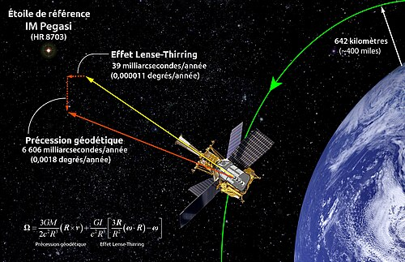

Approche intuitive
En champ faible, une masse en mouvement engendre un champ gravitomagnétique, analogue au champ magnétique produit par un courant électrique. Certains effets relativistes s’interprètent ainsi par analogie avec l’électromagnétisme : le champ de gravité peut s’exprimer comme la somme d’une composante gravitoélectrique (liée au potentiel) et d’une composante gravitomagnétique (liée au mouvement des masses).

Décalage gravitationnel de la lumière : effet gravitoélectrique
Des expériences comme celle de Pound–Rebka (1959) ont mis en évidence le décalage gravitationnel de la lumière : la fréquence d’un photon mesurée par un observateur diminue lorsqu’il s’élève dans le champ gravitationnel et augmente lorsqu’il redescend vers la masse. On peut illustrer ce phénomène par le mouvement d’un projectile : en montant, le projectile convertit son énergie cinétique en énergie potentielle, et l’inverse se produit en descendant. De façon analogue, un photon est mesuré comme ayant une énergie (donc une fréquence) plus faible lorsqu’il est observé en altitude, et plus élevée lorsqu’il est observé depuis une position plus profonde dans le champ gravitationnel — un raisonnement analogue est cité dans plusieurs manuels classiques de relativité générale. En champ faible, le décalage gravitationnel est proportionnel à la variation de potentiel gravitationnel et s’écrit $\frac{Δf}{f}≃\frac{ΔΦ}{c^{2}}$.

Précession des gyroscopes : effet gravitomagnétique
La rotation de la Terre génère un champ gravitomagnétique qui provoque une déviation progressive de l’orientation d’un gyroscope en orbite (précession de Lense–Thirring). Cet effet a été mesuré par la mission Gravity Probe B (2004–2011)^{[5]}. Une illustration simple est celle de la boussole dans un champ magnétique : de même que l’aiguille s’oriente sous l’effet du champ magnétique terrestre, l’axe du gyroscope subit une précession due au champ gravitomagnétique.

Déviation des masses en mouvement : effet gravitomagnétique
Dans le formalisme GEM, la force gravitationnelle exercée sur une masse $m$ s’écrit comme la somme d’un terme gravitoélectrique ($m{\overset{→}{E}}_{g}$) et d’un terme gravitomagnétique ($m\overset{→}{v}×{\overset{→}{B}}_{g}$). Ce second terme correspond à la déviation d’une masse en mouvement dans un champ gravitomagnétique, de la même façon que la force de Lorentz agit sur une charge électrique, ou que la force de Coriolis dévie une particule en mouvement dans un fluide en rotation. Cet effet a également été observé sur les satellites LAGEOS, dont les orbites subissent une légère précession due au champ gravitomagnétique terrestre.
Ces phénomènes peuvent être décrits, en champ faible, par un formalisme proche de celui de l’électromagnétisme. Leur description mathématique détaillée, fondée sur les équations du champ linéarisé, est présentée dans la section suivante (« Théorie »).

Théorie
Selon la relativité générale, le champ gravitationnel produit par un corps en rotation peut, dans certains cas, suivre des équations ayant la même forme que les équations de l'électromagnétisme classique. Dans une situation où le champ gravitationnel est plutôt faible, on peut donc obtenir des équations provenant de la gravitation similaires aux équations de Maxwell.
Équations selon le Système international d'unités (SI)
Équations du GEM | Équations de Maxwell
$∇⋅E_{\text{g}}=-4πGρ_{\text{g}}$ | $∇⋅E=\frac{ρ}{ε_{0}}$
$∇⋅B_{\text{g}}=0$ | $∇⋅B=0$
$∇×E_{\text{g}}=-\frac{∂B_{\text{g}}}{∂t}$ | $∇×E=-\frac{∂B}{∂t}$
$∇×B_{\text{g}}=-\frac{4πG}{c^{2}}J_{\text{g}}+\frac{1}{c^{2}}\frac{∂E_{\text{g}}}{∂t}$ | $∇×B=\frac{1}{ε_{0}c^{2}}J+\frac{1}{c^{2}}\frac{∂E}{∂t}$
où :
- $E_{\text{g}}$ est le champ gravitoélectrique (en m⋅s−2) ;
- $E$ est le champ électrique ;
- $B_{\text{g}}$ est le champ gravitomagnétique (en s−1) ;
- $B$ est le champ magnétique ;
- $ρ_{\text{g}}$ est la densité en (kg⋅m−3) ;
- $ρ$ est la densité de charge ;
- $J_{\text{g}}$ est le flux de masse (en kg⋅m−2⋅s−1) ;
  - $J_{\text{g}}=ρ_{\text{g}}v_{ρ}$, où $v_{ρ}$ est la vitesse du flux de masse générant le champ gravitoélectromagnétique ;
- $J$ est la densité de courant électrique ;
- $G$ est la constante gravitationnelle (en m3⋅kg−1⋅s−2) ;
- $ε_{0}$ est la permittivité du vide ;
- $c$ est la vitesse de propagation de la gravité, laquelle est égale à la vitesse de la lumière selon la relativité générale) (en m⋅s−1).
Le GEM est une reformulation approximative de la gravitation présentant un champ apparent différent de celui d'un corps bougeant librement, tel que décrit par la relativité générale dans la limite des champs faibles. Ce champ apparent peut être décrit par deux composantes qui agissent de manière semblable aux champs électrique et magnétique. Par analogie, ils sont appelés respectivement la « gravitoélectricité » et le « gravitomagnétisme » car ils se forment de la même manière autour d'une masse que les champs électromagnétiques autour d'une charge électrique en mouvement.
La principale conséquence du champ gravitomagnétique est qu'un objet se déplaçant près d'un objet massif en rotation aura une accélération qui n'est pas prédite par le seul champ gravitationnel newtonien (gravitoélectrique). Une autre est l'effet Lense-Thirring.
En utilisant le GEM, Roger Penrose a émis l'idée que l'effet Lense-Thirring puisse extraire de l'énergie d'un trou noir en rotation, ce qui a été validé par la suite par Reva Key Williams. Son modèle montre comment l'effet Lense-Thirring peut expliquer en partie la grande énergie et luminosité émises par les quasars et les galaxies actives, les jets bipolaires et les jets asymétriques.
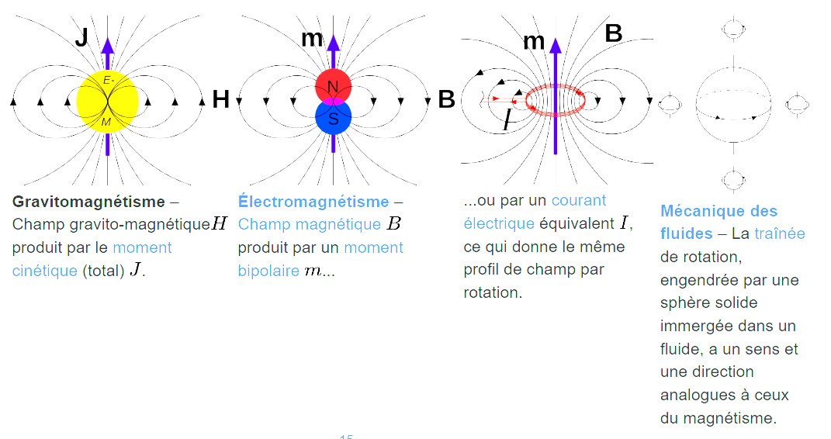

Observations
Des validations indirectes des effets gravitomagnétiques ont été faites à partir de l'analyse de jets relatifs.
Les gyroscopes de la sonde Gravity Probe B ont permis d'observer certains effets décrits par le GEM. Ces derniers ont détecté un déplacement de 39 milliarcsecondes dans un sens et de 6 606 milliarcsecondes dans l'autre.
L'Apache Point Observatory Lunar Laser-ranging Operation planifie également d'étudier certains effets du gravitoélectromagnétisme

Précession géodétique
La précession géodétique est le nom donné au phénomène de précession que subit le moment cinétique d'un objet, ou le spin d'une particule élémentaire quand elle possède une trajectoire accélérée, soumise ou non aux forces gravitationnelles. La précession géodétique est en fait la combinaison de deux effets, la précession de Thomas qui concerne les forces non gravitationnelles, et découvertes dans le cadre du spin de l'électron d'un atome d'hydrogène, et l'effet de de Sitter, qui concerne les forces d'origine gravitationnelles. La précession de Thomas est explicable dans le cadre de la relativité restreinte, l'effet de de Sitter dans le cadre de la relativité générale. Il est nécessaire de découpler la partie non gravitationnelle de la partie gravitationnelle, car dans ce dernier cas, il faut tenir compte des déformations de l'espace générées par le champ gravitationnel. Ces déformations étant inexistantes dans le cas de forces non gravitationnelles, l'effet du champ gravitationnel sur la précession géodétique diffère de celui qui serait causé par une force non gravitationnelle d'intensité et de direction équivalente.

Formule de la précession
Le moment cinétique propre $S$ d'un objet subissant une accélération $a$ d'origine non gravitationnelle et plongé dans un puits de potentiel U, et animé d'une vitesse $v$ dans un référentiel donné va précesser selon la formule usuelle
$\frac{dS}{dt}=Ω∧S$,
avec
$Ω=\frac{1}{2}\frac{\left(a-3∇U\right)∧v}{c^{2}}$,
où c est la vitesse de la lumière. Le premier terme du membre de gauche du produit vectoriel ($a$) correspond à la précession de Thomas, le second $3∇U$ à l'effet de Sitter.
En pratique, trois cas potentiellement intéressants se produisent :
- Si l'objet est en chute libre, alors l'accélération d'origine non gravitationnelle est nulle, et seul l'effet de Sitter est présent.
- Si les forces gravitationnelles sont négligeables (comme pour un électron dans un atome), seule la précession de Thomas est présente.
- Si l'objet est situé à la surface d'un corps, il subit une accélération opposée au champ gravitationnel (la réaction du support, opposée au champ gravitationnel, soit $a=+∇U$). On a alors, en ne tenant pas compte d'autres forces non gravitationnelles,
$a-3∇U=-2∇U$.
À noter que le facteur 3 devant le champ gravitationnel montre que les forces gravitationnelles et non gravitationnelles ne jouent pas le même rôle ici. Si tel était le cas, l'accélération de la pesanteur $-∇U$ figurerait de la même façon que l'accélération non gravitationnelle $a$, ce qui n'est pas le cas ici, du fait du facteur 3.
Pour l'interprêtation physique de ces deux effets (précession de Thomas et effet de Sitter), voir les articles correspondants.

